11.1. Objetivos

Este documento tem como objetivo detalhar o caso de uso Atendente, Administrador ou Gerente Gerenciam Cargos.

11.2. Público Alvo

* Atendente;
* Administrador;
* Gerente.

12. Atendente Gerencia Cargos

12.1. Descrição

Este caso de uso tem a finalidade de gerenciar todos os Cargos cadastrados no sistema.

Consiste em inserir (cadastrar), pesquisar e alterar Cargos. O caso de uso inicia quando o usuário do sistema necessita cadastrar o Cargo. E termina quando o usuário do sistema conclui a Inclusão.

12.2. Atores Envolvidos

|  |  |  |
| --- | --- | --- |
| Nome do Ator | Tipo | |
|  | Primário | Secundário |
| Atendente |  | X |
| Administrador |  | X |
| Gerente |  | X |

12.3. Pré Condições

O usuário deve estar autenticado no sistema de acordo com seu perfil de acesso.

12.4. Fluxo Básico

1. O sistema apresenta as opções Cadastrar, Pesquisar e Editar.
2. O usuário poderá pesquisar os dados do Cargo pela tabela da consulta.
3. O sistema apresenta os seguintes dados para consulta:

* Cargo;
* Descrição.

1. O usuário poderá cadastrar um Cargo, onde o sub fluxo Cadastrar Cargo é executado;
2. O usuário poderá Editar os dados de um determinado Cargo, selecionando o Cargo desejado, onde o sub fluxo Editar Cargo é executado;
3. O caso de uso é encerrado.

12.5. Fluxos Alternativos

***12.5.1. Cadastrar Estado***

* O usuário solicita o cadastramento de um novo Cargo;
* O Sistema disponibiliza os seguintes dados para cadastramento:
* Cargo;
* Descrição.
* O Sistema valida os dados se estão de acordo com os formatos;
* Um novo Cargo é incluído no sistema.

12.5.2. Editar Estado

* O usuário solicita a edição dos dados do Cargo selecionado;
* O sistema exibe os dados do Cargo selecionado;
* O sistema disponibiliza os seguintes dados para alteração:
* Cargo;
* Descrição.
* O sistema valida os novos dados inseridos;
* O cadastro do Cargo é alterado;

12.6. Fluxos de Exceção

**E1** – Não poderá ser salvo mais de um cargo com o mesmo nome, caso isso ocorra o sistema retornará o erro “Não foi possível salvar informações”.

12.7. Pós Condições

Vai ser possível vincular experiência de candidatos e vagas á cargos.

12.8. Requisitos Não Funcionais

Não existem requisitos não funcionais para este caso de uso.

12.9. Relacionamentos com outros Casos de Uso

* Gerenciar candidato;
* Gerenciar vaga.

12.10. Pontos de Extensão

Nenhum ponto de extensão identificado.

12.11. Interface Visual

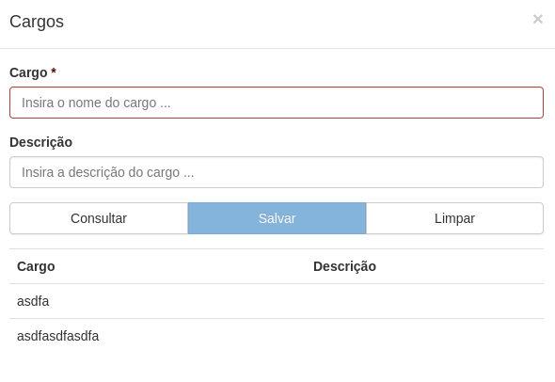

12.12. Observações

Os campos em (*) e em vermelho são obrigatórios para o sistema autorizar o salvamento das informações, caso tais campos não sejam preenchidos o botão de salvamento não é habilitado.

12.13. Diagrama de Casos de Uso

